Šolski center Novo mesto  
Srednja elektro šola in tehniška gimnazija  
Šegova ulica 112  
8000 Novo mesto

POROČILO

**Prehrana in požarna varnost**

**PRETOKI TEKOČIN**

Novo mesto, šolsko leto 2021/22 Ime in priimek:

Luka Bele, T2A

Mentor:

mag. Matej Rožič, prof.

**KAZALO**

**Kazalo vsebine**

Vsebina

1 UVOD 1

2 NAMEN PROJEKTNE NALOGE 2

2.1 Prvi sklop nalog: PREHRANA 2

2.2 Drugi sklop nalog: PRIPRAVA HRANE 3

2.3 Tretji sklop nalog: POŽARNA VARNOST 4

3 REZULTATI 5

3.1 Prehrana 5

3.1.1 Masa trde hrane 5

3.1.2 Pretok kanalizacije 6

3.1.3 Izguba vode 7

3.1.4 Dnevna poraba vode 9

3.1.5 Prostorninski pretok kanalizacije 10

3.2 Priprava hrane 11

3.2.1 Grelci 11

3.2.2 Domači grelci 12

3.2.3 Hlajenje hrane 13

3.2.4 Konzerviranje 14

3.3 Požarna varnost 15

3.3.1 Ustavljanje požara 15

3.3.2 Gasilske cevi 16

3.3.3 Infrastrukturna varnost 18

3.3.4 Gozdni požari 19

4 ZAKLJUČEK 22

5 VIRI IN LITERATURA 1

**Kazalo slik**

Slika 1: Gozdna prometnica v Sloveniji (13) 19

Slika 2: Okrogel "firebreak" (14) 20

Slika 3: "Firebreak" s strani alamy (15) 21

**Kazalo tabel**

Tabela 1: Masa zaužite trde hrane 5

Tabela 2: Masa zaužite vode ter pretok 6

Tabela 3: Prostornina porabljene vode 9

Tabela 4: Prostorninski pretok kanalizacije 10

Tabela 5: Primerjava pretoka kanalizacije z vodnimi telesi Slovenije 10

Tabela 6: Maksimalna moč tokovnih odklopnikov 11

Tabela 7: Presek tokovnih odklopnikov 11

Tabela 8: Moč grelcev 12

Tabela 9: Energija grelcev 12

Tabela 10: Temperature in moči hladilnih elementov 13

Tabela 11: Gasilske cevi 16

# UVOD

V letošnjem šolskem letu smo pri fiziki dobili nalogo opisati prehranske potrebe povprečnega človeka, fizikalne potrebe za uresničenje teh ter kako nam je omogočena požarna varnost.

Pri tem se nameravam poglobiti v povezavo fizike in človeka v vsakodnevnem življenju, saj so lahko navidezno preprosta dejanja, kot gašenje ognja, povezana z zanimivimi podatki v fiziki.

# NAMEN PROJEKTNE NALOGE

## Prvi sklop nalog: PREHRANA

1. Človek dnevno zaužije okrog 1 % lastne mase "trde" hrane. Privzemite, da ima ena oseba maso, ki je enaka vaši trenutni masi (sklic na vrednost). Ustvarite tabelo (dvorazsežno) v kateri boste izračunali maso hrane na dan, teden, mesec, leto za *N* oseb. Število *N* (vrednosti v naslovni vrstici), na katerega se vrednosti sklicujejo, naj ima vrednosti:
   1. 1 (ena oseba),
   2. število oseb v vašem gospodinjstvu,
   3. število oseb v naselju, kjer prebivate,
   4. število oseb v občini, kjer imate stalno prebivališče,
   5. število Slovencev v republiki Sloveniji.
2. Zaužito hrano je potrebno tudi od uporabnikov reciklirati (kanalizacija). Ocenite, s pomočjo podatkov v prvi nalogi, povprečen masni tok (*Φm = m/t* [kg/s]) po ceveh kanalizacije samo zaradi mase hrane za posamezno število oseb *N*.
3. Človek predvidoma dnevno zaužije 0,5 kg vode na vsakih 25 kg lastne mase. Voda se pri človeku odvaja preko **dihanja**, znojenja ter uriniranja. Ocenite količino vode, ki jo dnevno zaužijete. Določite urno število vdihov pri običajnem delu ter pri obremenitvi. Določite maso vode, ki jo z izdihavanjem oddajate v prostor pri eni uri običajnega dela ter pri obremenitvi, kjer se število vdihov poveča (npr. tek). Privzemite, da pri enem vdihu izdihate 0,20 g vode. Določite relativno vrednost vode v promilih (‰), ki jo dnevno zaužijete glede na izdihano vodo.
4. Ena oseba za dnevno potrebo po vodi potrebuje po oceni: 2 l vode za pitje, 5 l za kuhanje, 30 l vode za pranje posode ter oblek, 60 l za osebno higieno, 38 l za druge dejavnosti (WC…). Ustvarite tabelo s katero boste predstavili koliko litrov vode dnevno potrebuje za posamezno dejavnost ter skupaj (vsota obravnavanih dejavnostih) z *N* osebami oskrbnik/ponudnik. Tabela naj ima vrstico s številom oseb *N* ter stolpce za:
   1. opis potrebe,
   2. za eno osebo,
   3. za vaše gospodinjstvo,
   4. za vaše naselje/občino,
   5. za Slovenijo.
5. Vodo, ki pride do oseb, je potrebno od njih tudi odpeljati (kanalizacija). Določite povprečen dnevni prostorninski tok (*ΦV = V/t* [l/s]) za posamezno področje iz zgornje naloge. Določite pretok za vaše gospodinjstvo, vaše naselje ter za Slovenijo. V spletu poiščite vodotoke v Sloveniji, ki imajo primerljive vrednosti (vrednosti povprečnih/trenutnih pretokov in ime za vodotok napišite v področje tabele).

## Drugi sklop nalog: PRIPRAVA HRANE

1. Gospodinjstvo za pripravo hrane potrebuje grelce. Večina grelcev poganja elektrika. Ustvarite urejeno tabelo, v kateri boste navedli tokovne odklopnike (varovalke npr. 6 A, 10 A, 16 A, 20 A, 25 A, 30 A, 35 A) po nazivnem električnem toku in posledično nazivno maksimalno moč naprave (enofazne – 230 V), ki jo na tak odklopnik še smemo priključiti. Navedite tudi standardni presek vodnika (v mm2), ki ga posamezni tokovni odklopnik potrebuje za trajno delovanje pri nazivnem toku (omejitve 10 A/mm2).

2. V urejeni tabeli navedite imena ter nazivne moči grelnih telesa v gospodinjstvu za pripravo hrane (npr. opekač, pečica, grelna plošča…). Elementi naj bodo urejeni padajoče po nazivni moči. Za posamezen element navedite čas (v stolpcu tabele), ki bi ga z grelcem potrebovali za gretje energijske vrednosti 0,3 kWh (segretje 3 kg vode za 85 K). Čas izrazite v minutah.

3. Za daljše ohranjanje živil le te ohladimo in nato hranimo pri nižjih temperaturah. V ta namen imamo hladilnike, hladilne torbe, zamrzovalne omare, shrambe... V urejeni tabeli predstavite hladilni element v gospodinjstvu. Navedite njihovo ime, najnižjo možno temperaturo med delovanjem, približno povprečno temperaturo prostora v kateri se element nahaja, priključno električno moč naprave (če deluje na elektriko). V zadnjem stolpcu ocenite čas od prenehanja delovanja elementa do trenutka, ko je živila v elementu potrebno zavreči zaradi biološke neprimernosti (npr. meso se stali, mleko zakisa…).

4. Eden izmed načinov podaljšanja roka uporabe živilom je konzerviranje. Opišite (lahko tudi dokumentirate) postopek konzerviranje hrane, ki jo hranite v steklenih kozarcih. Navedite tudi priporočeno temperaturo na katero je potrebno segreti živilo pred zapiranjem v embalažo. Koliko najmanj časa traja sam postopek konzerviranja do trenutka, ko je konzervirano hrano možno zaužiti (odpremo embalažo)?

## Tretji sklop nalog: POŽARNA VARNOST

1. V področjih, kjer je postavljeno javno vodovodno omrežje je na vodih postavljen vodni hidrant, ki ga lahko uporabljajo gasilci v primero požara v njegovi bližini. Koliko metrov od poslopja v katerem živite je oddaljen najbližji hidrant? Koliko je od objekta oddaljena najbližji gasilska enota? Koliko vsaj časa potrebuje/bi potrebovala gasilska enota od prijave požara do prihoda gasilcev na kraj požara (vaše bivališče)?

2. Pri gašenju požarov je zelo pomemben prostorninski tok vode, ki ga lahko zagotavlja vodno omrežje. Ustvarite urejeno tabelo, v kateri v drugi vrstici navedete premer cevi (v mm) za gasilske cevi A, B, C, D in cev z notranjim premerom 1" (cola). V naslednji vrstic za vsako cev izračunate premer (v mm2). Za vsako cev določite prostorninski pretok (v litrih na minuto) pri tlačni razliki 2,0 bar (namig: Pri tlaku 2 bara pri preseku 314 mm2 steče vsako minuto 375 litrov). V zadnji vrstici tabele ocenite toplotni tok, ki ga pri prostorninskem pretoku vode (pri dveh barih) iz cevi odvajamo s požara. (namig: Če je pretok vode 1 liter v sekundi potem je toplotni tok 2,26 MW). Dobljene vrednosti toplotnega toka primerjajte z inštaliranimi močmi elektrarn na Slovenskem (npr. 1,7 MW ima inštalirano moč male HE Plužna).

3. Navedite prostorsko ureditev okolice bivališča v namen preprečevanje širjenja požarov (npr. medsebojna oddaljenost objektov, število hidrantov, požarne poti, umetne zajezitve vodnih tokov, kamnite površine med gorljivimi elementi, samostojni protipožarni sistem v stavbi, detektorji dima, oddaljenost objektov do gozdne meje…).

4. Države z veliko površino gozdov oziroma drugih vnetljivih površin le te omejijo/razdelijo s pregradami. To so lahko deli zemljišč, ki na sebi (skoraj) nimajo gorljivih elementov (široka cestišča s pregradami, očiščena zemljišča rastlinja, umetna in naravna mokrišča, umetne zajezitve za potrebe črpanja vode za gašenje). V literaturi poiščite primer takih ureditev in jih predstavite (besedilo, slika…).

# REZULTATI

## Prehrana

### Masa trde hrane

Človek na dan povprečno zaužije 1% svoje telesne teže v obliki trde hrane. Ta podatek razberemo iz navodila naloge. Kot je bilo naročeno, za povprečno težo človeka vzamem svojo maso, ki je 92,2kg. Uporabimo preprosti procentni izračun:

Če želimo dobiti maso hrane za več ljudi ali za daljši čas, samo pomnožimo osnovni podatek. V programu Excel dobimo naslednjo tabelo:

Tabela : Masa zaužite trde hrane

|  |  |  |  |  |  |
| --- | --- | --- | --- | --- | --- |
| Povprečna masa: | 92,2 |  |  |  |  |
| Dnevno zaužito: | 1% |  |  |  |  |
|  | Jaz | V gospodinjstvu | Novo mesto | Občina | V Sloveniji |
| Število dni | 1 | 4 | 24183 | 36296 | 2.107.007 |
| 1 | 0,92 kg | 3,69 kg | 22296,73 kg | 33464,91 kg | 1942660,45 kg |
| 7 | 6,45 kg | 25,82 kg | 156077,08 kg | 234254,38 kg | 13598623,18 kg |
| 30 | 27,66 kg | 110,64 kg | 668901,78 kg | 1003947,36 kg | 58279813,62 kg |
| 365 | 336,53 kg | 1346,12 kg | 8138304,99 kg | 12214692,88 kg | 709071065,71 kg |

(1) (2) (3)

### Pretok kanalizacije

Ko hrano prebavimo ta nadaljuje v kanalizacijo. Kolikšen masni pretok pa zavzame sama trda hrana? Masni pretok se izračuna s preprosto formulo:

Podatke za pretok bomo črpali iz tabele narejene v prejšnji nalogi. Čas bomo ohranili v osnovni enoti sekunda. Najmanjši časovni obseg naloge 3.1.1 je 1 dan, zato potrebujemo čas dneva v sekundah. 24 ur pomnožimo s številom sekund v eni uri, 3600. Dobimo, da ima en dan 86.400s. Mase delimo s tem časom in dobimo naslednjo tabelo:

Tabela : Masa zaužite vode ter pretok

|  |  |  |  |  |  |  |
| --- | --- | --- | --- | --- | --- | --- |
|  |  | Masa | | | | |
|  |  | Jaz | V gospodinjstvu | Novo mesto | Občina | Slovenija |
| Čas | | 0,92 kg | 3,69 kg | 22296,73 kg | 33464,91 kg | 1942660,45 kg |
| 1 dan | 86400 s | 0,01067 mg/s | 0,04269 mg/s | 258,064 mg/s | 387,325 mg/s | 22484,496 mg/s |

Zaradi manjših vrednosti začetnih podatkov so rezultati prikazani v miligramih na sekundo. Če pa pretvorimo zadnjo vrednost v kilograme, dobimo kar 22,5kg/s pretoka na dan samo zaradi trde hrane.

### Izguba vode

V nalogi dobimo naslednje podatke:

* Povprečno človek zaužije 0,5kg vode na 25kg telesne teže,
* Človek pri posameznem izdihu izgubi 0,2g vode

Če spet vzamemo mojo telesno težo kot povprečje, dobimo da povprečen človek zaužije 1,844kg vode na dan, kar je enako tudi količini litrov. Ta rezultat smo dobili na ta način:

Koliko te vode pa izgubimo pri dihanju? S spleta dobimo povprečno število izdihov 12-20 na minuto pri počivanju ter 40-60 izdihov na minuto pri telovadbi.

(4) (5)

Količini, pri katerih vzamemo povprečno vrednost, pomnožimo s 60 minut, da dobimo število na uro:

Želimo dobiti maso zaužite vode v razmerju z maso izdihane vode. Maso zaužite vode imamo v dnevih, zato moramo tudi število izdihov na uro pomnožiti s 24 urami, da jih dobimo na dnevno raven. To nato pomnožimo z 0,2g na izdih, ter delimo s 1000 da dobimo količino v kilogramih, dobimo naslednji vrednosti:

Ta rezultat primerjamo s količino zaužite vode, 1,844kg, in hitro opazimo napako. Res je, da človek dobi vodo tudi preko drugih virov, ampak nikakor skoraj 2kg več. (6) Predpostavimo napako v podanem podatku, 0,2g na izdih. Da bi napako popravil sem vzel iz spleta podatek, da izgubimo 0,013g na izdih. Nova podatka se glasita:

Zaužito maso delimo z dobljeno maso izdihov ter to pomnožimo s 1000 da dobimo rezultate primerjave v promilih.

* Počivanje:
* Telovadba:

Pri podatkih za telovadbo se moramo seveda zavedati, da ni realno, da bi človek telovadil 24ur v enem dnevu.

### Dnevna poraba vode

Naloga nam poda podatke za količino vode, ki jo človek porabi na dan za različna opravila:

* 2 l vode za pitje,
* 5 l za kuhanje,
* 30 l vode za pranje posode ter oblek,
* 60 l za osebno higieno,
* 38 l za druge dejavnosti (WC…)

Želimo dobiti podatke za dnevno porabo enakih skupin kot v prvi nalogi za različna opravila ter skupaj. Ustvarimo tabelo:

Tabela : Prostornina porabljene vode

|  |  |  |  |  |  |  |
| --- | --- | --- | --- | --- | --- | --- |
|  |  | Jaz | V gospodinjstvu | Novo mesto | Občina | V Sloveniji |
|  |  | 1 | 4 | 24183 | 36296 | 2107007 |
| Pitje: | 2 l | 2 l | 8 l | 48366 l | 72592 l | 4214014 l |
| Kuhanje | 5 l | 5 l | 20 l | 120915 l | 181480 l | 10535035 l |
| Pranje: | 30 l | 30 l | 120 l | 725490 l | 1088880 l | 63210210 l |
| Osebna higiena: | 60 l | 60 l | 240 l | 1450980 l | 2177760 l | 126420420 l |
| Drugo: | 38 l | 38 l | 152 l | 918954 l | 1379248 l | 80066266 l |
| Skupaj | 135 l | 135 l | 540 l | 3264705 l | 4899960 l | 284445945 l |

### Prostorninski pretok kanalizacije

Enako kot pri trdi hrani, vodo, ki jo zaužijemo, rabimo preteči čez kanalizacijo. Preračunajmo še prostorninski pretok potreben za odnašanje vode.

Da dobimo ta podatek, preprosto delimo prostornino v litrih, s časom. Vsi podatki v predhodni nalogi so bili podani v času enega dneva, zato spet uporabimo 86.400s.

Podatke ponovno črpamo iz prejšnje tabele. Dobimo:

Tabela : Prostorninski pretok kanalizacije

|  |  |  |  |  |  |  |
| --- | --- | --- | --- | --- | --- | --- |
|  |  | Jaz | V gospodinjstvu | Novo mesto | Občina | V Sloveniji |
| Skupaj | 135 l | 135 l | 540 l | 3264705 l | 4899960 l | 284445945 l |
| Pretok |  | 0,001563 l/s | 0,00625 l/s | 37,786 l/s | 56,713 l/s | 3292,2 l/s |

Da bi si lažje predstavljali podane količine, lahko te podatke primerjamo s pretoki različnih vodnih teles v Sloveniji. Podatki teh so podani v m3/s, zato dodamo tabeli še eno vrstico, da nam je lažje primerjati.

Tabela : Primerjava pretoka kanalizacije z vodnimi telesi Slovenije

|  |  |  |  |  |  |  |
| --- | --- | --- | --- | --- | --- | --- |
| Pretok |  | 0,000 m3/s | 0,000 m3/s | 0,038 m3/s | 0,057 m3/s | 3,292 m3/s |
| Primerjava |  | Solznik | Solznik | Ivanjševski potok | Lijak | Ledava |
| Vrednost primerjave: | | 0,000 m3/s | 0,000 m3/s | 0,038 m3/s | 0,058 m3/s | 3,309 m3/s |

Primerjave opisane bolj natančno:

* Jaz: Solznik – Zaka (0,000 m3/s)
* Gospodinjstvo: Solznik – Zaka (0,000 m3/s)
* Novo mesto: Ivanjševski potok – Središče (0,038 m3/s)
* Občina: Lijak – Volčja draga (0,058 m3/s)
* Slovenija: Ledava – Čentiba (3,309 m3/s)

Vidimo, da tudi cela Slovenija ne pride niti blizu večjim rekam Slovenije, ki imajo pretoke v količinah več sto m3/s.

(7)

## Priprava hrane

### Grelci

Da je hrana bolj okusna in tudi manj nevarna, jo rabimo segreti. To storimo z več grelci, ki pa dandanes vsi delujejo na elektriko. Da ne bi prišlo do požara imamo pri elektriki napeljane tokovne odklopnike, te pa pridejo z različnimi omejitvami.

V Sloveniji imamo elektriko z napetostjo 230V. Če pomnožimo napetost s tokom dobimo moč. Tako lahko dobimo za posamezno omejitev največjo dovoljeno moč za posamezno maksimalno tokovno omejitev različnih tokovnih odklopnikov. Uporabimo podane podatke: 6 A, 10 A, 16 A, 20 A, 25 A, 30 A, 35 A.

Tabela : Maksimalna moč tokovnih odklopnikov

|  |  |
| --- | --- |
|  | Napetost |
| Tok | 230 V |
| 6 A | 1380 W |
| 10 A | 2300 W |
| 16 A | 3680 W |
| 20 A | 4600 W |
| 25 A | 5750 W |
| 30 A | 6900 W |
| 35 A | 8050 W |

Kako pa lahko omogočimo odklopniku prenašanje večjega toka? Uporabimo širše žice. Naloga omeni, da žica potrebuje mm^2 preseka, za vsake 10A, ki jih prenaša. Preprosto delimo omejitev toka z 10, da dobimo potreben presek. Dodamo še en stolpec:

Tabela : Presek tokovnih odklopnikov

|  |  |  |
| --- | --- | --- |
|  | Napetost |  |
| Tok | 230 V | Presek |
| 6 A | 1380 W | 0,6 mm2 |
| 10 A | 2300 W | 1,0 mm2 |
| 16 A | 3680 W | 1,6 mm2 |
| 20 A | 4600 W | 2,0 mm2 |
| 25 A | 5750 W | 2,5 mm2 |
| 30 A | 6900 W | 3,0 mm2 |
| 35 A | 8050 W | 3,5 mm2 |

### Domači grelci

Hrano segrevamo z več različnimi napravami. Med temi so:

* Grelnik za vodo,
* Pečico,
* Mikrovalovna pečica,
* Opekač
* Opekač kruha,
* Grelno indukcijsko ploščo

Nazivne moči grelcev:

Tabela : Moč grelcev

|  |  |
| --- | --- |
| Pečica | 2150 W |
| Indukcijska plošča: | 1400 W |
| Grelnik vode | 1200 W |
| Opekač kruha: | 800 W |
| Opekač: | 700 W |
| Mikrovalovka: | 600 W |

(8)

Moč bolj pogosto merimo v kilovatnih urah. Koliko časa bi trajalo, da bi posamezen grelec oddal 0,3kWh energije? 0,3kWh energije je dovolj energije, da 3kg vode segrejemo za 85K ali 85°C.

Za začetek rabimo vedeti kako dobimo kWh. Te dobimo preprosto z množenjem kalovatov s časom v urah. Naloga zahteva rezultat v minutah, zato končen čas množimo s 60 minut, ter vse naše moči so predstavljene v vatih, ne kilovati, zato moč delimo s 1000. Dobimo:

ali

Vstavimo v tabelo in dobimo:

Tabela : Energija grelcev

|  |  |  |
| --- | --- | --- |
|  |  | Čas, da odda toliko energije: |
|  | Moč | 0,3 kWh |
| Pečica | 2150 W | 8,37 min |
| Indukcijska plošča: | 1400 W | 12,86 min |
| Grelnik vode | 1200 W | 15,00 min |
| Opekač kruha: | 800 W | 22,50 min |
| Opekač: | 700 W | 25,71 min |
| Mikrovalovka: | 600 W | 30,00 min |

(9)

### Hlajenje hrane

Če želimo hrano dlje časa obdržati, rabimo to stalno hladiti, da jo ohranimo pod določeno temperaturo. Hrano hladimo/shranjujemo z naslednjimi napravami:

* hladilnik,
* hladilna torba,
* zamrzovalna omara,
* shramba

Vse naprave delujejo na različne načine in pri različnih temperaturah:

Tabela : Temperature in moči hladilnih elementov

|  |  |  |  |  |  |
| --- | --- | --- | --- | --- | --- |
| Naprava | T (min) | T (normalno) | T (prostora) | Moč | Čas hlajenja po izključitvi |
| Hladilnik | 1 °C | 4 °C | 24 °C | 100 W | 4 h |
| Hladilna torba | 0 °C | 0 °C | 26 °C | 0 W | 4 h |
| Zamrzovalna omara | -90 °C | 0 °C | 15 °C | 40 W | 48 h |
| Shramba | 10 °C | 15 °C |  | 0 W | 0 h |

Razvidno je, da če želimo hrano obdržati čim dlje časa, je najbolje uporabiti zamrzovalno omaro. Dandanes imamo tudi omare, ki se ohladijo na ekstremno nizke temperature, ampak te bi redko služile povprečnemu uporabniku.

Teoretična najnižja temperatura hladilne torbe je seveda tako hladna, kakor je led v njej, torej če bi uporabili led iz zamrzovalne omare, ki se spusti na -90°C, bi mogoče lahko z veliko menjave dosegli tudi tako nizko temperaturo, ampak to so zelo teoretični primeri, zato sem pustil minimalno temperaturo na normalni temperaturi ledu iz skrinje.

(10) (11) (8)

### Konzerviranje

Poleg hladilnih naprav imamo še eno opcijo za konzerviranje hrane. Odstranimo ves zrak iz posode v kateri shranjujemo izdelek. To lahko storimo preko vlaganja.

**Postopek vlaganja:**

1. V steklene kozarce damo izdelek, ki ga želimo vložiti.
2. Dodamo vrelo mešanico kisa, vode in začimb. Kozarce zapremo in pustimo, da se te hladijo 24ur.
3. Ko se tekočina znotraj kozarcev ohladi se zmanjša tudi prostornina le te, zato nastane v kozarcu delni vakum, ki prepreči dostop zraka iz okolice, zato bakterije ne morejo uničiti izdelka.

Z vlaganjem podaljšamo rok porabe za več let.

(12)

## Požarna varnost

### Ustavljanje požara

Malo pojavov je bolj nevarnih kot nenadzorovan ogenj, še posebej če je ta znotraj mesta. Da bi to preprečili so se v mestih uveljavili različni načini manjšanja varnosti.

Ena način preprečevanja širjenja požarov so hidranti. Če se znotraj mesta začne požar, ga je treba čim prej pogasiti, zato rabijo gasilci čim bližji dostop do vode. To omogočajo hidranti. Najdemo jih lahko povsod. Če pogledam samo na moji ulici, je najbližji hidrant že manj kot 100 metrov stran.

Seveda pa hidranti nič ne služijo, če gasilci ne prispejo pravočasno. Srečo imam, da živim nekje na sredini mesta in imam že samo 2,4km stran od svojega stanovanja glavno gasilko postajo Gasilsko-reševalni center Novo mesto. Od tam gasilci po cesti potrebujejo le 5 minut, da pridejo do mene, če sklepamo, da te potrebujejo 1 minuto, da zapustijo garažo od trenutka, ko prvič pokličemo 112.

### Gasilske cevi

Gasilci potrebujejo za gašenje dovolj velik cevi. Te se delijo v 4 razrede, A, B, C in D. Premer teh je na internetu preprosto najti.

Po naslednji formuli dobimo preseke za cevi:

V enačbi »d« predstavlja premer.

Iz navodil razberemo, da ima cev s presekom 314mm^2 prostorninski pretok 375L/min pri razliki tlaka 2 bar. V navodilih imamo tudi podano, da so cevi pri računanju pri 2 barih, kar bom sklepal da pomeni razlika in ne vključuje 1 bar tlaka ozračja.

Če presek delimo s 314mm^2 in pomnožimo s 375L/min dobimo prostorninski pretok cevi.

Tabela : Gasilske cevi

|  |  |  |  |  |  |
| --- | --- | --- | --- | --- | --- |
|  | Cevi | | | | |
|  | A | B | C | D | 1" |
| Premer | 110,0 mm | 75,0 mm | 52,0 mm | 25,0 mm | 25,4 mm |
| Presek | 9498,5 mm2 | 4415,6 mm2 | 2122,6 mm2 | 490,6 mm2 | 506,5 mm2 |
| Pretok | 11343,75 L/min | 5273,44 L/min | 2535,00 L/min | 585,94 L/min | 604,84 L/min |

(13)

Cevi so namenjene, da hitro poškropijo veliko količino vode na požar in od njega odvedejo energijo. Naloga nam poda informacijo, da pretok 1L/s odvede 2,26MW energije. Uporabimo naslednjo formulo:

Dopolnimo tabelo:

|  |  |  |  |  |  |
| --- | --- | --- | --- | --- | --- |
| Toplotni tok | 427,281 MW | 198,633 MW | 95,485 MW | 22,070 MW | 22,782 MW |

Opazimo da so količine zelo velike, ampak si težko predstavljamo kaj to pomeni. Temu v pomoč primerjamo te količine s proizvedeno količino energije elektrarn v Sloveniji.

To lahko primerjamo z močmi elektrarn v Sloveniji. Ugotovimo, da se te moči močno primerjajo z močmi določenih elektrarn Slovenije:

1. A(427 MW)

Termoelektrarna Brestanica - 323MW

1. B(199 MW)

Črpalna hidroelektrarna Avče - 185MW

1. C(95 MW)

Termoelektrarna Toplarna Ljubljana - 124MW

1. D(22 MW)

Hidroelektrarna Dravograd - 26MW

1. 1''(23 MW)

Hidroelektrarna Dravograd - 26MW

(14)

### Infrastrukturna varnost

Najmanj nevaren požar je tisti, ki se sploh ne začne ali pa vsaj ne razširi. Da bi se te preprečili so mesta zgrajena z varnostjo v mislih.

V mestih je naseljenost veliko bolj gosta kot pa na podeželjih. Če bi se požar razširil bi ta povzročil ogromno škodo stavbam ter vzel bi mnogo žrtev. Zaradi tega je en izmed načinov preprečevanja požarov razmik med stavbami. Požar težje preskoči iz stavbe na stavbo, ki so daleč narazen, kot pa če so te povezane.

Poleg tega so stavbe v Evropi večinoma zgrajene iz negorečih materialov, tako da se požar še težje premika.

Če se požar začne je dobro tega čim prej pogasiti. V stavbah so zato nameščeni proti požarni sistemi, ki storijo ravno to, ali pa vsaj upočasnijo širjenje.

Za požar je dobro čim prej izvedeti, zato je zelo priporočljivo imeti nameščene senzorje za dim. Če imamo v hiši kamin je dobro imeti tudi senzor za monoksid.

V Sloveniji imamo tudi veliko srečo z gosto namestitvijo gasilcev, ki lahko svoji veliki količini zahvaljujoč pridejo do požarov zelo hitro.

Požari se zelo hitro širijo v gozdu, saj je ta zgrajen iz samih gorljivih elementov. Na nek način je zato tudi dobro, da imajo mesta manj dreves, saj to preprečuje težave. Ostala naselja so pa tudi opazno ločena od gozdov z velikimi polji.

### Gozdni požari

Požari lahko nastanejo umetno ali naravno. Četudi imamo vsa mesta ločena od gozdov, kar ni vedno res, lahko še zmeraj nastane težava, pa če to povzroči strela ali zelo vroč dan.

Požar v gozdu je zelo težko pogasiti, saj se ta zelo hitro širi, dostop do vira je pa pogosto onemogočen. Tega se zavedajo tudi vlade, zato obstajajo načini kako širjenje preprečiti ali celoten požar končati.

Glaven način preprečevanja požarov so gozdne prometnice. To so ceste, ki gasilcem omogočijo hiter prihod v sredino požara, da niso omejeni na samo obrobje le tega. Poleg tega delujejo tudi kot »zidovi«, ki jih ogenj ne more prekoračiti, saj so drevesa v črti posekana, da lahko cesta stoji.

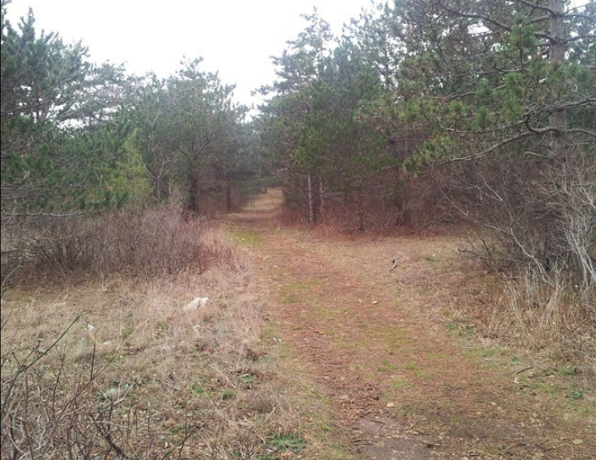

Slika : Gozdna prometnica v Sloveniji (15)

V Sloveniji so te prometnice večinoma namenjene gasilcem, drugod pa te delujejo kot samostojne pregrade angleško imenovanje »firebreak«. To lahko najbolj učinkovito vidimo na lokacijah kjer so te rešile ogromne gozdove ali polja.

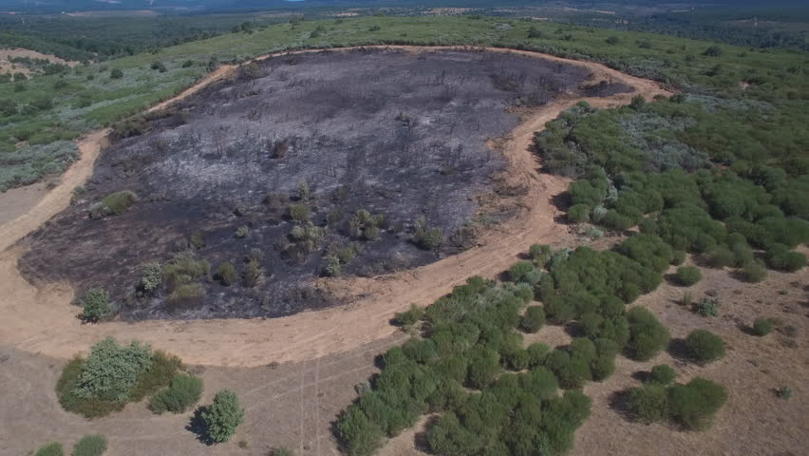

Slika : Okrogel "firebreak" (16)

Te so lahko seveda zgrajeni tudi brez namena gasilcem.

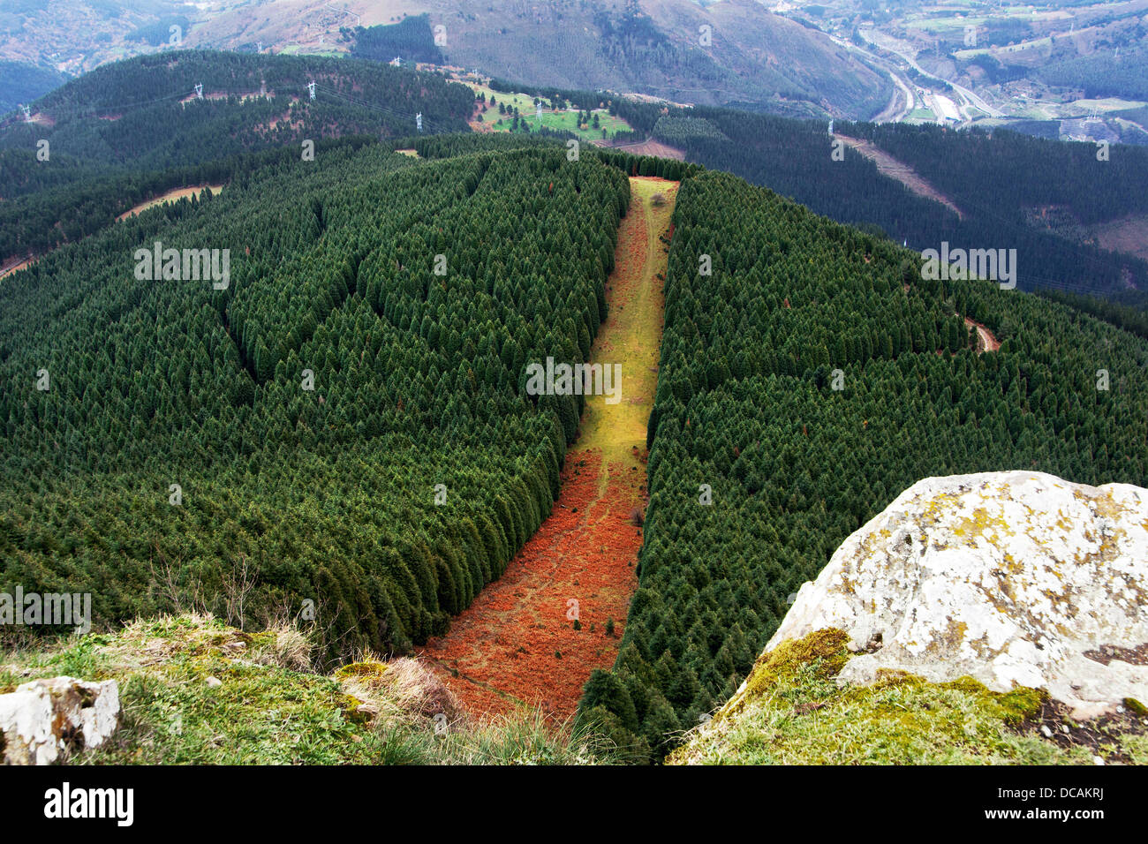

Slika : "Firebreak" s strani alamy (17)

(18) (19)

# ZAKLJUČEK

Preko poročila sem predstavil mnogo tem, katere mnogo ljudi že pozna, vendar mogoče nikoli niso pomislili na bolj podrobne detajle njihovega delovanja. Izobrazil sem tudi sebe.

Naloga je potrebovala tudi znanje raziskovanja, ki sem ga uspešno utrdil tekom naloge. Četudi so nekatere informacije bolj prekrite, sem jih rabil najti za podrobnejšo nalogo.

Predstavil sem tudi povezavo vsakodnevnih elementov in fizike. Fizika je pogosto spregledana pri povprečnem človeku, zato se mi zdi predstaviti to povezavo še posebej pomembno.

Za lažjo predstavo podatkov sem uporabil tudi primerjave, slike, tabele in prikazane enačbe ter postopke obračanje teh. Z vsemi temi elementi sem želel ustvariti poročilo dostopno tudi tistim, ki imajo le osnovno znanje o Fiziki.

# VIRI IN LITERATURA

1. **Republika Slovenija Statistični urad.** Prebivalstvo. *Republika Slovenija Statistični urad.* [Elektronski] 24. Januar 2202. https://www.stat.si/StatWeb/Field/Index/17.

2. **Google.** Population Novo mesto. *Google.* [Elektronski] https://www.google.si/search?q=koliko+prebivalcev+v+novem+mestu&ie=UTF-8&oe=.

3. —. Population NM. *Google.* [Elektronski] shorturl.at/uALT8.

4. **Cleveland Clinic.** Vital Signs. *100 Years Cleveland Clinic.* [Elektronski] 23. Januar 2019. https://my.clevelandclinic.org/health/articles/10881-vital-signs.

5. **US National Library of Medicine.** Your lungs and exercise. *US National Library of Medicine.* [Elektronski] 12. Marec 2016. https://www.ncbi.nlm.nih.gov/pmc/articles/PMC4818249/#:~:text=During%20exercise%2C%20two%20of%20the,the%20heart%20and%20the%20lungs.&text=To%20cope%20with%20this%20extra,litres%20of%20air)%20during%20exercise..

6. **Saladin, Ken.** How much water does a person lose in a day through breathing? [Elektronski] 13. Januar 2019. https://www.quora.com/How-much-water-does-a-person-lose-in-a-day-through-breathing.

7. **Ministrstvo za okolje in prostor.** Hidrološki letopisi. *Ministrstvo za okolje in prostor.* [Elektronski] 2012. http://www.arso.gov.si/vode/poro%c4%8dila%20in%20publikacije/HL09%20III.A.Povr%c5%a1inske%20vode_Surface%20Waters.pdf.

8. **DaftLogic.** List of the Power Consumption of Typical Household Appliances. *DaftLogic.* [Elektronski] https://www.daftlogic.com/information-appliance-power-consumption.htm.

9. **Wikipedija.** Kilovatna ura. *Wikipedija.* [Elektronski] https://sl.wikipedia.org/wiki/Kilovatna_ura.

10. **Centers for Disease Control and Prevention.** Food Safety for Power Outages. *Centers for Disease Control and Prevention.* [Elektronski] 8. September 2020. https://www.cdc.gov/foodsafety/food-safety-during-a-power-outage.html.

11. **FDM Enviroment Makers.** Ultra Low Temperature Freezer -80. *FDM Enviroment Makers.* [Elektronski] https://www.dellamarca.it/en/ultra-low-freezer-80/?gclid=Cj0KCQiAubmPBhCyARIsAJWNpiNdGxAlAq60NugnB3TblDnUAFT2WAZl85oL7yb44s0gU0JGhdZQl6waAgbjEALw_wcB.

12. **Thrillist.** How to Make Quick Pickled Vegetables the Right Way || A Little Help: Quick Pickling. *Youtube.* [Elektronski] 5. Oktober 2018. https://www.youtube.com/watch?v=qLIwH39VziI.

13. **Gasilska zveza Ormož.** OPIS GASILSKEGA ORODJA IN OPREME. *Gasilska zveza Ormož.* [Elektronski] http://gz-ormoz.si/media/GasilskaZveza/IZOBRAZEVANJE/STROJNIK/opis_gasilskega_orodja_in_opreme.pdf.

14. **Wikipedija.** Seznam elektrarn v Sloveniji. *Wikipedija.* [Elektronski] https://sl.wikipedia.org/wiki/Seznam_elektrarn_v_Sloveniji.

15. **Saražin, Jaša.** PROTIPOŽARNE GOZDNE PROMETNICE. *Republika Slovenija Ministrstvo za obrambo.* [Elektronski] 2017. http://www.sos112.si/slo/tdocs/ujma/2017/207-214.pdf.

16. **FCG.** Aerial view of burnt area with firebreak around it, 4K. *Shutterstock.* [Elektronski] https://www.shutterstock.com/video/clip-11634761-aerial-view-burnt-area-firebreak-around-it.

17. **Mimadeo.** Forest firebreak. *alamy.* [Elektronski] 15. December 2012. https://www.alamy.com/stock-photo-forest-firebreak-59242054.html.

18. **Pravno-Informacijski sistem.** Pravilnik o gozdnih prometnicah. *Pravno-Informacijski sistem.* [Elektronski] 19. December 2008. http://www.pisrs.si/Pis.web/pregledPredpisa?id=PRAV9225.

19. **Wikipedia.** Firebreak. *Wikipedia.* [Elektronski] https://en.wikipedia.org/wiki/Firebreak.